КАДРОВЫЙ СОСТАВ
ГУ «Стародорожский районный учебно-методический кабинет»

Фамилия, имя , отчество | Курируемые вопросы
Валужина Ирина Викторовна,  заведующий  54020 | Руководство, планирование и анализ деятельности государственного учреждения «Стародорожский районный учебно-методический кабинет»  Формирование и планирование методической сети района  Планирование и анализ деятельности методического совета  Методическая работа с заместителями директоров по учебной, учебно-воспитательной работе, руководителями районных методических объединений, творческих групп, ресурсных центров  Учебно-методическое обеспечение деятельности учреждений образования по учебным предметам «Русский язык», «Русская литература», «Белорусский язык», «Белорусская литература», «Математика», «Информатика», «Физика»  Учебно-методическое обеспечение деятельности ресурсных центров: по математике, по физике, по информатике, по белорусскому языку и литературе  Клуб молодого педагога  Школа резерва руководящих кадров  Передовой педагогический опыт  Конкурсы профессионального мастерства педагогических работников  Методическое сопровождение педагогов по организации работы со способными и высокомотивированными учащимися по подготовке к олимпиадам, творческим конкурсам, конкурсам работ исследовательского характера  Методическое сопровождение допрофильной подготовки и профильного обучения  Экспериментальная и инновационная деятельность  Организация работы по презентации опыта педагогов средствами издательской деятельности  Аттестация педагогических работников, секретарь аттестационной комиссии управления по образованию, спорту и туризму райисполкома  Конкурсы, олимпиады с обучающимися учреждений образования  Информатизация учреждений образования  База данных «Информатизация»  Ведомственная подписка, учет индивидуальной подписки
Конопляник Наталья Ивановна,  методист  54350 | Воспитательная работа  Планирование и анализ деятельности по направлению  Методическая работа с заместителями директоров по воспитательной работе, руководителями формирований классных руководителей учреждений образования  Учебно-методическое обеспечение деятельности учреждений образования по учебным предметам «Английский язык», «Немецкий язык»; начальных классов; учреждений дополнительного образования; групп продленного дня  Учебно-методическое обеспечение деятельности ресурсного центра по английскому языку  Организация занятости детей в свободное от учебы время (в том числе в шестой школьный день)  Общественные объединения учащихся в учреждениях образования  Конкурсы, олимпиады с обучающимися учреждений образования  Профилактика правонарушений среди учащихся
Телеш Ирина Викторовна,  методист  54350 | Планирование и анализ деятельности по направлению  Организация оздоровления учащихся в каникулярное время и в летний период  Направление детей с заболеваниями в санаторные школы-интернаты, НДООЦ «Зубренок»  Мониторинг здоровья воспитанников  База данных «Заболевшие и посещаемость»  Методическая работа с заместителями директоров по воспитательной работе по здоровому образу жизни  Учебно-методическое обеспечение деятельности учреждений образования по учебным предметам «География», «Химия», «Биология», «Человек и мир».  Учебно-методическое обеспечение деятельности ресурсного центра «Профилактика ВИЧ-инфекции и формирования ЗОЖ»  Конкурсы, олимпиады с обучающимися учреждений образования
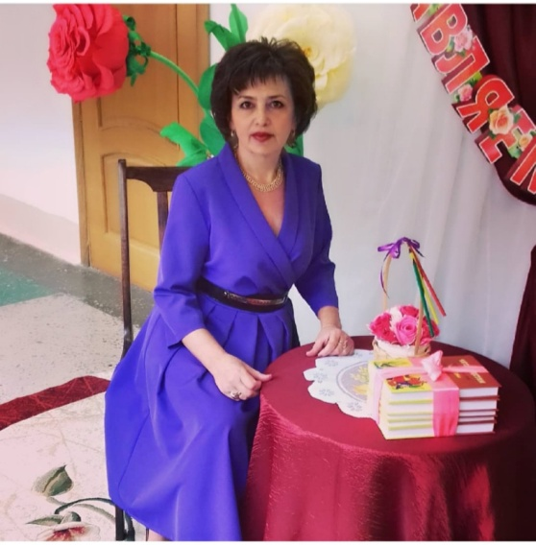  Гуринович Елена Николаевна,  методист  54350 | Планирование и анализ деятельности по направлению  Повышение квалификации и переподготовка педагогических кадров учреждений образования  База данных «Кадры»  Координация профориентационной работы в учреждениях образования, профпрогноз, жизнеустройство выпускников  Оздоровление педагогических работников учреждений образования района и их детей  Учебно-методическое обеспечение деятельности учреждений образования по учебным предметам «История Беларуси», «Всемирная история», «Обществоведение», «Трудовое обучение», «Черчение», «Искусство», «Основы безопасности жизнедеятельности», «Допризывная и медицинская подготовка»  Учебно-методическое обеспечение деятельности ресурсных центров: безопасности жизнедеятельности учащихся, по допризывной подготовке, по профориентации  Организует работу отрядов ЮИД, ЮС, ЮПМ в учреждениях образования  Конкурсы, олимпиады с обучающимися учреждений образования  Взаимодействие с общественными организациями «Белорусское общество Красного Креста», «Белорусский фонд мира»  Профсоюзный организатор Учебно-методическое обеспечение деятельности учреждений образования по учебному предмету «Музыка»
методист  54350 | Планирование и анализ деятельности по направлению  Учебно-методическое обеспечение деятельности учреждений образования по физической культуре и здоровью, «Допризывная подготовка», «Медицинская подготовка» , ГУ «Физкультурно-оздоровительный центр Стародорожского района», ГУ «Детско-юношеская школа Стародорожского района»  Отбор спортсменов и комплектование сборных команд района по видам спорта
методист  55735 | Охрана детства  Учебно-методическое обеспечение деятельности учреждений образования по социально-педагогическому и психологическому сопровождению образовательного процесса, ГУО «Социально-педагогический центр г. Старые Дороги»  Конкурсы, олимпиады с обучающимися учреждений образования  Гуманитарная деятельность  Методическое обеспечение и координация деятельности библиотекарей учреждений образования.  Координация обеспечения учреждений образования учебными и учебно-методическими пособиями.

